ИЗ ТЗ:
Ключи, отмеченные как – перелинковка размещаем минимум после 2-3-го абзаца, но не ниже 70% объема статьи. Если на 1-й странице более одной фразы (перелинковка) – стараемся размещать в разных абзацах.

1. Статья:NewArticle 1
URL:kasko.vip/news/kak-vybrat-polis-kasko
Перелинковка:kasko.vip

оформить КАСКО на автомобиль – перелинковка

Как выбрать КАСКО

Приобретение транспортного средства в кредит часто не обходится без соблюдения важного условия по договору – оформления страховки КАСКО. Комплексное автострахование по полису касается только машины и помогает при форс-мажорных ситуациях. Компания KASKO.VIP предоставляет возможность оформить страхование своего авто по доступной цене для жителей г. Москвы и МО .

Компенсация денежных потерь, полученная по полису, поможет восстановить значительную часть средств, затраченных на ремонт поврежденного или угнанного транспорта. Как выбрать КАСКО на автомобиль, а также другие нюансы автострахования ‒ в представленной статье.

Виды КАСКО

Страхование на транспортное средство оформляется в виде договора. Такой полис необходим, чтобы защитить машину от основных страховых случаев:
- получение повреждений в результате ДТП;
- полное уничтожение транспорта;
- повреждения, полученные в результате противоправных действий индивидов, в том числе кражи запчастей и деталей;
- угон.
Существуют разные виды страхования КАСКО, поэтому выбор самой подходящей страховки для каждого водителя является индивидуальным делом и зависит от ряда факторов. В отличие от обязательного ОСАГО, выбрать страховку КАСКО можно только в добровольном порядке. Но если машина приобретается в кредит, банковское учреждение может потребовать полис в качестве обязательного условия, относящегося к одному из пунктов договора.

Как выбрать КАСКО в зависимости от его вида, с определением оптимального варианта страхования, могут подсказать в компании KASKO.VIP. На практике различают 2 основных вида добровольного автострахования:

- Полное.
- Частичное.

Представленные виды полиса распространяют свое действие на все типы транспорта, включая специальную технику. Одно важное условие: материальное возмещение происходит только при нанесении ущерба самому транспортному средству, а для этого специалист должен установить наличие страхового случая.

Полное КАСКО

Выбрать полис КАСКО в качестве полной гарантии выплат необходимо при таких требованиях к страховой защите:

- Хищение транспортного средства, его угон.
- Нанесенный ущерб и повреждения в результате произошедшего ДТП.
- Поджог и намеренное вредительство (вандализм), а также любые другие противоправные действия.
- Внутренние повреждения машины, вызванные ошибками при производстве.
- Самовозгорание.
- Повреждения при столкновении с животными.
- Падение деревьев, сосулек, плит и других тяжелых предметов.
- Техногенные катастрофы.
- Природные катаклизмы (паводки, грозы, град, ураганы, ливни и т. д.).
- Провалы грунта и трасс.

Полный вид полиса подойдет для залоговой машины. Несмотря на его дороговизну, снизить расходы по данному виду можно, если выполнить следующие действия:
- оформить КАСКО на автомобиль в одной компании вместе с ОСАГО и получить скидку;
- воспользоваться возможностью франшизы по выбранному виду полиса;
- ограничить сумму по страховке, согласовав ее с представителями банковского учреждения.
Страховка поможет водителю, попавшему в ДТП, даже при отсутствии ОСАГО. Поврежденный автомобиль отправится для ремонта на СТО, и страховая компания будет оплачивать расходы по официальному прайсу, выставленному автомеханиками. Выплаты будут основаны на Актах о внутренних и наружных повреждений по экспертизе СТО, полученных машиной при аварии.
Полная страховка, несмотря на дороговизну, дает максимум выплат по широкому спектру ситуаций, подходит для всех категорий водителей, независимо от их возраста и стажа вождения, и доступна на ресурсе компании KASKO.VIP.

Частичное КАСКО

Если владелец сомневается, какое КАСКО лучше выбрать для авто, то он может начать с частичного вида страхования. Данный вид полиса способен защитить машину в случае угона или полного повреждения авто, делающего его не подлежащим восстановлению. Также частичный вид КАСКО поможет при:

- последствиях ДТП;
- умышленном нанесении ущерба сторонними лицами.

Вариант частичного вида страхования можно подобрать индивидуально. То есть владельцу не нужно перечислять в договоре все риски, которые могут случиться с его автомобилем, он может остановиться на наиболее подходящих для него. Водителю может быть предложена программа «Лайт», «Антикризисная» и другие актуальные разновидности частичного вида. Поэтому какое КАСКО лучше выбрать в соответствии с пунктами полиса, лучше обсудить со страховым специалистом компании KASKO.VIP.

КАСКО с франшизой

Включение данной опции в ряде случаев может быть выгодным. Франшиза представляет собой платеж в виде определенной суммы, который владелец вносит при страховом случае, взамен получая скидку на полис.
Как пример: общий ущерб повреждений составил для авто 50 000 рублей. Согласно оплаченному полису (частичному или полному) и уплате франшизы в размере 15 000 рублей, страховая компания, в соответствии с договором страховки, выплатит 35 000 рублей. Остальную сумму водитель оплатит из своего кармана. Но тот факт, что помощь компании будет важной в непредвиденный момент, не оставляет сомнений.

Часто, решая, какую КАСКО выбрать для авто, стоит ориентироваться на целях, которых хочется достичь. Стоимость полиса может быть намного ниже, чем стоимость франшизы. Сам тариф устанавливается по ряду признаков, а размер франшизы выбирает клиент.

Здесь есть определенный нюанс: если водитель часто попадает в аварии в течение всего страхового периода, то плюсы использования франшизы как способа сэкономить денежные средства для него исчезают. Но есть и варианты франшизы, которые во многом помогают снизить стоимость самого КАСКО. В этом может помочь разобраться только страховой брокер.

Что влияет на стоимость КАСКО

Цена за полис во многом определяется характеристиками авто, а также личностью владельца. Определение основных требований к стоимости основано на таких важных факторах, как:
- стоимость и класс транспортного средства;
- возраст и пол автовладельца;
- стаж вождения;
- семейное положение;
- хорошая страховая история.

Все эти условия обязательно учитываются, так как высокая цена автомобиля предусматривает и дорогую страховку. Также вероятность попадания в ДТП семейных пар, особенно тех, у которых есть дети, значительно ниже, а большинство женщин ездят по дороге намного аккуратнее мужчин.
Пожилые люди с большим количеством хронических заболеваний чаще попадают в неприятные ситуации и страховые случаи, чем молодежь. А стаж водителя – вообще условное обстоятельство. Но, согласно статистике, опытные автовладельцы реже становятся участниками ДТП.
Также на цену влияют включенные риски, использование франшизы, выбранный тип договора, его условия. Поэтому клиентам рекомендуется внимательно читать пункты полиса и все непонятные положения уточнять у эксперта по страхованию.

Как выбрать полис КАСКО

Как уже указывалось выше, выбор вида и стоимости страховки во многом зависит от технических характеристик машины и стажа владельца. На цену влияет также класс авто, так как чем выше его стоимость, тем дороже будет оценен и полис.
Выбирать страховку необходимо, основываясь на следующих основных условиях, подходящих клиенту:
- сроки ремонта при установленных ситуациях, считающихся страховыми случаями;
- обслуживающая СТО (дилер или от страховой компании);
- возможность мелкого ремонта без справок;
- использование возможности франшизы;
- использование дополнительных сервисов, которые предлагает страховая компания или приобретенных самостоятельно;
- возможность приобретения полиса в рассрочку;
- собственные материальные возможности.
Индивидуальный подбор максимально выгодной программы от эксперта KASKO.VIP и оптимальный вариант для каждого автовладельца – это то, что дает максимум защищенности от возможного повреждения или полной утраты транспортного средства. Обращайтесь за оформлением страховки и чувствуйте себя уверенно на дороге!
Дополнительную информацию о страховых программах можно узнать на сайте kasko.vip.

Проверка уникальности:
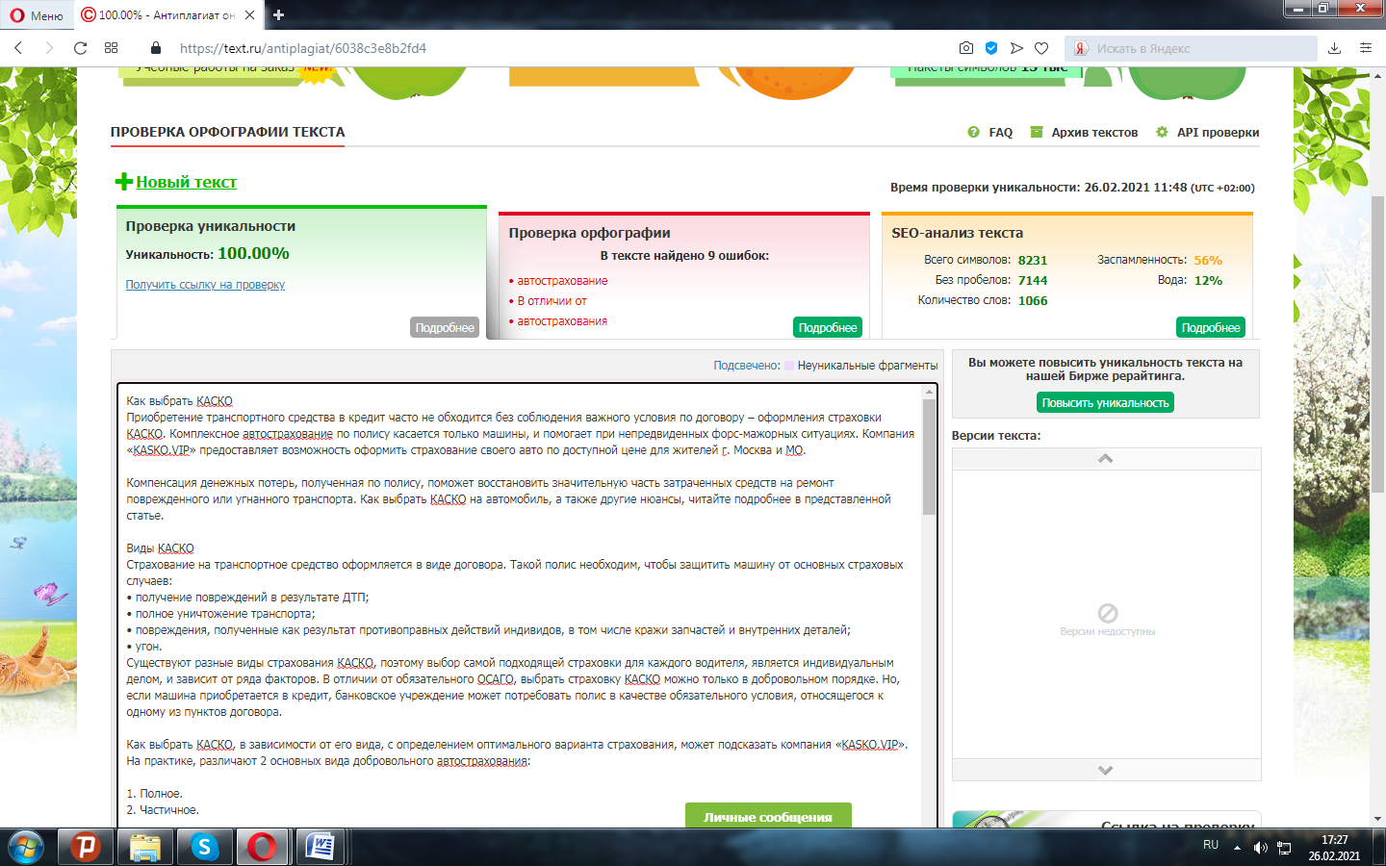
Использованные источники:
http://znay.ru/kasko/nuzhno-li-kasko.shtml
https://www.banki.ru/news/columnists/?id=8003121
https://www.sravni.ru/text/2016/7/26/chto-takoe-kasko-i-zachem-nuzhen-ehtot-vid-strakhovanija/
https://strahovoy.online/oformlenie/kak-vyibrat-polis-kasko-i-strahovuyu-firmu.html

2. Статья: New Article 2
URL: kasko.vip/news/kasko-dlya-novichkov
Перелинковка:kasko.vip

оформить КАСКО – перелинковка

КАСКО для новичков

Добровольный страховой полис, который можно оформить для защиты своего транспортного средства от непредвиденных ситуаций из разряда страховых случаев, носит название «КАСКО для новичков». Программа страхования новичками признает водителей молодого возраста – от 18 до 25 лет, которые не имеют стажа вождения, из-за чего страховка для них может обойтись несколько дороже, чем для автовладельцев с опытом. Но она способна защитить от непредвиденных расходов, связанных с автомобилем.
Компания KASKO.VIP помогает заключить договор страхования автомобилей для водителей-новичков, проживающих в г. Москве и МО. Специалисты предоставят бесплатную консультацию и расскажут обо всех индивидуальных нюансах договора-страховки. Что лучше: КАСКО или ОСАГО для новичка, как правильно оформить полис, какие основные требования предъявляются при его оформлении, можно узнать из представленного материала.

Что можно застраховать?

КАСКО для новичков помогает начинающим водителям чувствовать себя более уверенно за рулем собственного авто. По статистике, молодые автовладельцы чаще попадают в аварии на дороге, из-за чего их транспортное средство требует восстановления в большей или меньшей степени. Застраховать свою машину можно от следующих рисков – ситуаций, которые спровоцируют наступление страхового случая:

- причиненный видимый ущерб авто и внутренние поломки, которые определяются диагностикой на СТО;
- повреждения в результате вандализма и хулиганских действий со стороны других лиц;
- угон машины или ее похищение;
- полное уничтожение транспортного средства.

Оформить КАСКО новичкам лучше всего по стандартной программе, которая имеет название «Молодой водитель». KASKO.VIP сотрудничает с аварийным комиссаром и СТО, указанными в договоре, поэтому при ДТП и наличии повреждений клиент должен обязательно позвонить эксперту по страхованию, чтобы быстро решить проблемы с эвакуацией поврежденного транспортного средства на СТО.

Сам эксперт свяжется с автоспециалистом и договорится о проведении диагностики и составлении сопровождающих документов, на основании которых будет сделан ремонт машины. Средства для восстановления будут компенсироваться страховой компанией в том объеме, что указан в договоре страхования.

Нередки случаи, когда поломки можно устранить прямо на дороге, поэтому вызов бригады, которая устранит неисправности, также требует взаимодействия аварийного комиссара и страхового агента, заинтересованных в помощи друг другу. При этом бригада техпомощи сможет помочь доставить машину к месту ремонта.

Как снизить стоимость КАСКО?

Выше уже упоминалось, что цена КАСКО для новичков достаточно высокая, но зато она полностью оправдывает свою денежную составляющую. Современные автомобили и их обслуживание вместе с запчастями стоят больших денег. При ДТП и страховых случаях страховка позволит возместить затраты на восстановление машины.

Снизить стоимость полиса помогает франшиза. Определенную (большую) часть при использовании варианта с франшизой покрывает страховая компания, что особенно важно при рисках ущерба и похищения.

Сколько будет стоить КАСКО для новичка в каждом конкретном случае, детально расскажет эксперт по страхованию KASKO.VIP. Специалист объяснит подробности использования франшизы, рассчитает ее размер применительно к конкретному авто. Помимо использования франшизы, можно воспользоваться также снижением стоимости полиса за счет уменьшения количества рисков, указанных в договоре.

Добровольное страхование для новичков обеспечивает финансовую защиту от крупных расходов, связанных с восстановлением авто. В полисе учитывается:

- реальная стоимость транспортного средства;
- год выпуска и пробег;
- присутствие противоугонной системы;
- возраст, стаж водителя, его страховая история.

Также имеет некоторое значение семейное положение, наличие детей и пол. Например, женщины–новички, передвигающиеся на авто с детьми, будут более осторожны на дороге, чем мужчины. В процессе составления пунктов страховки KASKO.VIP обязательно предоставляет возможность использования рассрочки, если этого желает клиент.

Сколько стоит КАСКО для новичка, в зависимости от стоимостной оценки авто, подробно сможет рассказать также и сотрудник банка, оформляющий кредит.
Таким образом, снижение рисков по договору и оформление франшизы – это две реальные возможности хорошо сэкономить на автостраховке.

Кроме того, при одновременном заказе в компании страховок ОСАГО и КАСКО клиентам предоставляется хорошая скидка. А это тоже хороший способ уменьшения вложенных в полис средств.

Если у клиента есть собственный гараж или он пользуется услугами платной стоянки, и у него надежный рейтинг по страхованию, ему тоже могут значительно снизить цену.
Помощь в оформлении полиса и снижение его реальной стоимости зависят также от наличия или отказа от дополнительных опций, а также от списка авто, которые находятся в зоне риска по угону.

Так, например, если в автомобиле установлена современная противоугонная система высшего класса, а также автомониторинговая, то это автоматически повлияет на снижение стоимости полиса.

Стоит ли новичку покупать КАСКО?

Если водитель неуверенно водит автомобиль, то ему стоит задуматься о страховании своего транспортного средства, особенно если оно относится к дорогим маркам и возраст авто не превышает 10 лет. Покрытие расходов на восстановление от страховой компании поможет быстро вернуть машину в строй, что станет гарантией сохранения вложенных в нее средств.

Если новичок планирует часто выезжать и регулярно пользоваться транспортным средством, то КАСКО должно стать для него необходимостью. Непрогнозируемая ситуация на трассе, возможные форс-мажоры плюс угон и хищения ‒ веские поводы для принятия решения о страховой защите. А если произойдет полное разрушение автомобиля, то основную сумму выплатит страховая компания.

В сравнении с обязательным ОСАГО, без которого управление транспортным средством не разрешается, и которое обеспечивает выплату денежных средств невиновной в ДТП стороне, КАСКО возмещает ущерб в отношении собственного авто, а не чужого. Это хорошая материальная поддержка, несмотря на все сделанные взносы.

Франшиза, которая предлагается по договору, позволяет ощутимо снизить стоимость полиса и указывается в денежном эквиваленте. Эксперт по страхованию подробно расскажет, сколько стоит ОСАГО и КАСКО для новичка, если они оформляются одновременно.
Посетите сайт kasko.vip, и Вы найдете ответы все интересующие вопросы. Кроме того, на сайте есть контакты и функция обратного звонка. Преимуществами KASKO.VIP являются индивидуальный подход, правильный расчет полиса по стоимости авто с использованием калькулятора, возможность рассрочки, выезд на адрес по запросу клиента, а также возможность заключения договора онлайн.

Проверка уникальности:
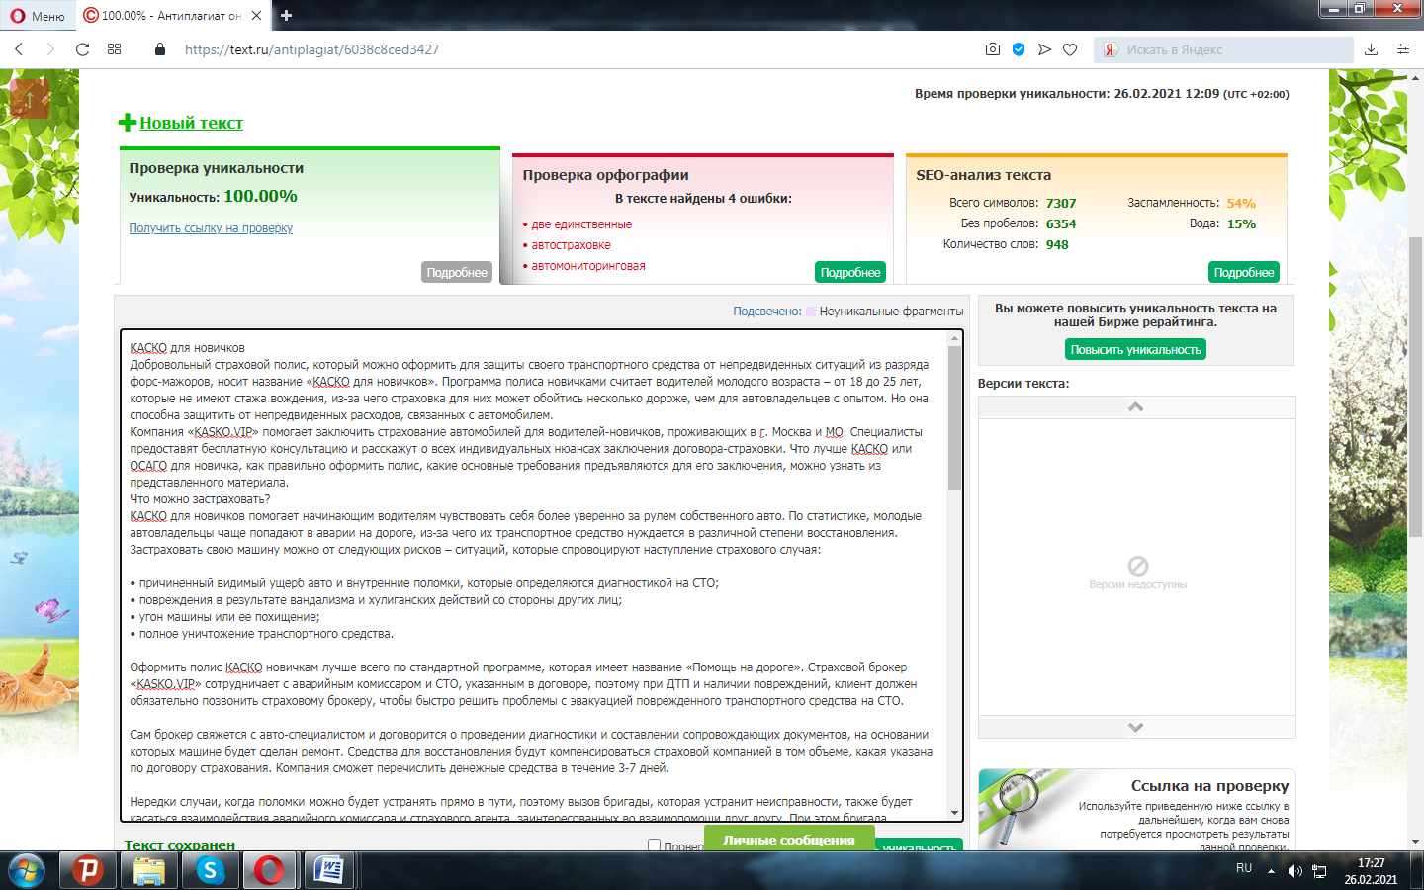
Использованные источники:
https://revizorro.ru/kasko/dlya-novichkov
https://iplanet.su/blog/articles/kasko-dlya-novichkov/
https://insur-portal.ru/kasko/kasko-dlya-novichkov
https://avtoguru.pro/strahovanie/kasko/skolko-stoit.html

3. Статья: New Article 3
URL: kasko.vip/news/chto-vhodit-chto-ne-vhodit-v-strahovyie-sluchai-kasko
Перелинковка:kasko.vip

КАСКО на автомобиль – перелинковка

Что входит в страховой случай по КАСКО

Страховые случаи КАСКО – это наступление определенных событий из разряда рассматриваемых рисков. Все перечисленные события (риски), указанные в страховке, касаются только внешнего и внутреннего состояния личного (корпоративного) автомобиля. Полис на авто для физических или юридических лиц считается добровольным, за исключением случаев, когда банковское учреждение, оформившее кредит на машину, требует его наличия в качестве обязательного условия.
Узнать о том, что входит в страховой случай КАСКО, какие его виды и действующие программы бывают, а также другие нюансы предлагаем из данной статьи.

Страховые случаи по КАСКО

Форс-мажорные обстоятельства, связанные с транспортным средством, могут возникнуть в любой момент. Страховые случаи по КАСКО представлены двумя основными группами:
- Повреждения транспортного средства.
- Кражи, хищения, угон.
Каждая из групп имеет свои особенности, но все они возникают в результате внешних воздействий. Компания KASKO.VIP предлагает услуги по оформлению страхового полиса, который сможет защитить авто собственника в самых непредвиденных обстоятельствах. Страховку можно оформить онлайн или заказать выезд специалиста на адрес клиента. KASKO.VIP работает с жителями г. Москвы и МО и других регионов России.

Поскольку КАСКО на автомобиль является достаточно недешевым полисом, всегда можно рассмотреть механизмы снижения стоимости. Кроме того, KASKO.VIP делает скидки при одновременном заказе полиса с ОСАГО или страхованием дома или квартиры.

Страховой случай по КАСКО – это:

- Все виды ДТП, в которых пострадало авто.
- Самовозгорание или порча в результате пожара.
- Угон машины, хищения из салона автомобиля, снятие колес и запасных частей.
- Вандализм, нанесение умышленных повреждений различных видов конструкции транспортного средства со стороны других лиц.
- Падение деревьев, шлагбаумов, плит, столбов, сосулек с крыш.
- Случайный наезд на препятствие, приведший к повреждению машины.
- Повреждения из-за проблем на трассе (авто провалилось в яму, от попадания гравия пострадали фары и лобовые стекла).
- Стихийные бедствия (ураганы, наводнения, сильный град, землетрясения, бури).
- Нанесение механических повреждений животными и птицами.
- Техногенные катастрофы.
- Полное уничтожение транспорта в результате одного из этих событий без возможности восстановления.

По КАСКО страховой случай особенно четко раскрывается в отношении ДТП, так как данное понятие включает в себя:
- все виды аварий на дорогах и участках, расположенных рядом;
- происшествия на стоянках, светофорах, ж/д переезде;
- столкновение машин во дворе, на любых типах стоянок;
- повреждения авто при эвакуации и т. д.

Все остальные страховые случаи по КАСКО (не ДТП) обсуждаются при личной консультации со специалистом. Эксперт по страхованию проконсультирует являются ли те или иные события страховыми случаями и каков механизм их урегулирования.

Страховые случаи КАСКО определяются правилами страхования выбранной страховой компании. Как правило это весь вышеперечисленный набор.

Страховые случаи по риску «Ущерб»

Данная разновидность полиса включает в себя основной страховой случай КАСКО, который подразумевает повреждение машины или ее отдельных элементов.

В KASKO.VIP подробно поясняют клиентам, что является страховым случаем по КАСКО. Это:
- различные виды ДТП;
- пожар и внутреннее самовозгорание;
- переворачивание или опрокидывание авто;
- повреждения от камней и гравия на дороге;
- стихийные бедствия разного вида;
- противоправные действия посторонних лиц, зафиксированные в протоколах правоохранительных органов;
- провалы грунта, попадание в ямы;
- аварии на месте стоянки;
- падение тяжелых предметов;
- террористические действия;
- хищение отдельных конструктивных частей.

Что делать при страховом случае по КАСКО? Алгоритм действий может выглядеть следующим образом:

- Клиент информирует о происшествии своего эксперта по страхованию, тот сообщает ему план действий.
- Клиент должен вызвать на место происшествия представителей компетентных органов, которые зафиксируют страховой случай.
- Специалист страховой компании может сам выехать на место страховой ситуации или помочь клиенту связаться со службами и органами, которые проведут экспертизу и документально зафиксируют конкретное событие.
- Транспортное средство эвакуируется на СТО, с которой у страховой компании заключен контракт. Там проводится тщательная диагностика повреждений и производится дальнейший ремонт авто.
- Если автомобиль не подлежит восстановлению и полностью уничтожен, страховая компания выплатит положенную сумму по полису, заранее оговоренную двумя сторонами.

Нестраховые ситуации по риску «Ущерб»

Основной список нестраховых ситуаций в полисе КАСКО выглядит таким образом:
- Намеренное причинение ущерба автомобилю.
- Нахождение водителя транспортного средства в состоянии алкогольного или наркотического опьянения.
- Естественный износ деталей и их несвоевременная замена.
- Изменение номеров идентификации авто (двигатель, кузов, рама), без уведомления об этом страховой компании.
- События, которые произошли до вступления полиса в полную силу или после его окончания.
- Мошеннические действия с целью получения страховых выплат, выявленные страховой компанией.
- За рулем находился не допущенный к управлению по условиям договора КАСКО человек.
- Водительские права оказались просроченными.

В каких случаях можно обращаться по КАСКО, детально осуждается при бесплатной консультации. Компания KASKO.VIP никогда не подводит своих клиентов, так как заинтересована в сотрудничестве.

Страховые и нестраховые случаи по риску «Хищение»

«Хищение» по КАСКО – это ситуация, связанная с неправомерными действиями сторонних лиц, которые подлежат уголовному наказанию. К данной программе относят следующие страховые случаи в отношении авто:
- угон;
- разбой;
- кражи;
- грабежи.

К нестраховому случаю можно отнести угон авто с ключами или документами. В редких случаях можно оформить договор страхования с условиям покрытия и такого случая, но по весьма высокомы тарифу. При угоне и хищениях необходимо сразу написать заявление в полицию о возбуждении уголовного дела и оперативно связаться со своим страховым агентом.
KASKO.VIP поможет недорого оформить КАСКО на личный автомобиль. Со всей необходимой информацией можно ознакомиться на сайте компании kasko.vip.

Проверка уникальности:
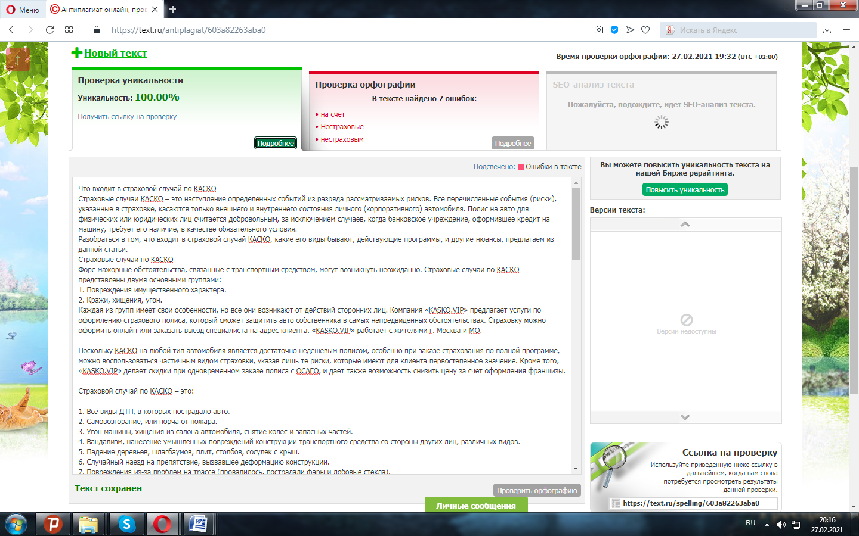
Использованные источники:
http://avtopravozashita.ru/avtostrahovanie/kasko/strahovoj-sluchaj-po-kasko.html

https://msk-polis.ru/article-osnovnie_ponyatiya_avtokasko.html

https://iplanet.su/chto-vhodit-a-chto-ne-vhodit-v-strahovyie-sluchai-po-kasko/

4. Статья: New Article 4
URL: kasko.vip/news/otlichie-kasko-ot-osago
Перелинковка: kasko.vip
Перелинковка: kasko.vip/oformit-polis-osago

В чем отличие между КАСКО и ОСАГО

Рассматривая тему автомобильного страхования, стоит остановиться подробнее на его основных популярных видах. Речь идет об обязательном страховании ОСАГО, а также добровольном КАСКО. Оба полиса позволяют водителю уверенно чувствовать себя на дороге, но многих водителей интересует вопрос, в чем разница между КАСКО и ОСАГО. Компания KASKO.VIP заключает договора страхования с жителями г. Москвы и МО, а также других регионов России. Со всеми нюансами, которые касаются отличия КАСКО от ОСАГО, предлагаем ознакомиться в предложенном материале.

Что такое КАСКО и ОСАГО

Как уже указывалось выше, разница КАСКО и ОСАГО прежде всего состоит в обязательности одного и добровольности другого полиса. Без заключенного и действующего ОСАГО – обязательного страхования водителя в отношении ущерба, который он может своими действиями нанести другому человеку и его авто, садиться за руль нельзя.

Отсутствие ОСАГО при проверке сотрудниками ГИБДД транспортного средства и документов на него, согласно законодательному предписанию РФ, приводит к административной ответственности и значительным штрафам. Данный полис направлен на возмещение вреда потерпевшей стороне при ДТП, если вина водителя будет доказана. Кроме того, виновная сторона должна будет возмещать ущерб, нанесенный пострадавшей стороне, если потребуется лечение.
ОСАГО не страхует водителя и его автомобиль – оно возмещает ущерб третьим лицам на страховую сумму, утвержденную федеральным законодательством. Все выплаты по полису после документально установленного происшествия производятся в достаточно короткий срок.
Отличие КАСКО от ОСАГО состоит в том, что полис касается только собственного автомобиля. Ущерб, причиненный автомобилю владельца независимо от его вины, возместит страховая компания.

Полис КАСКО предлагает защиту от рисков угона и нанесенного ущерба (повреждения авто на стоянке, ДТП, столкновения с различными препятствиями на дороге и др.). К ущербу относится также и кража отдельных деталей транспортного средства.

КАСКО позволяет полноценно пользоваться помощью от страховой компании при страховых случаях. Составление документального подтверждения происшествия и отправка транспортного средства на СТО, с которой сотрудничает страховая компания, происходит сразу после случившегося. СТО проводит диагностику и ремонтирует машину за средства страховой компании, которая перечисляет их на счет ремонтников.

Если пострадавший автомобиль не подлежит восстановлению или машина была безвозвратно угнана, то владельцу выплачиваются средства в том объеме, который был оговорен в содержании страхового договора. Поэтому КАСКО обеспечивает водителю возможность не потерять свою машину или восстановить ее с помощью ремонта.

Еще одно отличие ОСАГО и КАСКО состоит в том, что первый полис во много раз дешевле, а второй считается дорогим, снизить стоимость его можно за счет использования франшизы, оформления рассрочки по договору, а также получения индивидуальных скидок от эксперта по страхованию KASKO.VIP.

Независимо от того, будет приобретать водитель добровольную страховку КАСКО или остановится только на ОСАГО, разница между полисами касается также их стоимости.

Компания KASKO.VIP поможет оформить на машину полис ОСАГО, а также КАСКО на очень выгодных для клиента условиях. Если клиент одновременно оформляет две эти страховки, то для него предусмотрены хорошие скидки.

Тарифы полисов КАСКО и ОСАГО

ОСАГО имеет стандартную цену, диапазон которой определяется государством, а стоимость КАСКО можно снизить за счет скидок, предлагаемых страховой компанией. Чаще всего оформление тарифов происходит на основе разработанного страхового калькулятора и таблиц с коэффициентами. В 2021 г., согласно Указанию ЦБ РФ № 5515-У (24.08.2020 г.), для ОСАГО установлен тарифный коридор, его и придерживается страховщик при расчетах. Для КАСКО используют специальные расчеты, свои для каждой страховой компании.

В чем отличие ОСАГО от КАСКО по ценовой политике? У них значительно отличаются тарифы полисов. Разница в цене между ними достигает 5-20 раз (КАСКО дороже). На ценовую стоимость ОСАГО влияет:
- водительский стаж;
- мощность авто;
- возраст и пол владельца;
- регион регистрации;
- наличие ДТП по вине водителя в прошлом.
Стоимость КАСКО формируется из таких факторов:
- класс и марка машины;
- стоимость машины;
- частота использования авто, его пробег;
- возраст, пол водителя;
- стаж вождения.

Отличие КАСКО и ОСАГО прежде всего состоит в том, что первая страховка является добровольной и может применяться в качестве обязательной только при оформлении банковского кредита на авто. ОСАГО – это обязательное ответственности перед другими участниками дорожного движения, если он станет виновником ДТП.

Как оформляются страховые полисы?

Рассматривая вопрос, что лучше, ОСАГО или КАСКО, в чем разница полисов, нельзя не указать что процедура их оформления проходит практически одинаково. Прежде всего необходимо выбрать эксперта по страхованию. Он подберет лучший вариант оформления в надежной страховой компании по устраивающей клиента стоимости. Существует также вариант удаленного оформления полиса онлайн, номер которого можно предъявлять сотрудникам ГИБДД при проверке авто.

Оформление ОСАГО и КАСКО происходит затем по общему принципу:

- Обсуждение ключевых моментов договора.
- Предоставление нужного пакета документов (паспорт, документы на авто).
- Проверка диагностической карты по базе РСА.
- Расчет точной стоимости.
- Осмотр авто (для КАСКО) и оформление полиса.

Компания KASKO.VIP предоставляет возможность заключения полисов в комфортных условиях, в короткие сроки, и выберет наиболее подходящую программу для водителя.

Отличия ОСАГО от КАСКО состоят в том, что по первому полису пострадавшие получат выплаты в отношении своей машины только при наличии виновника ДТП, а вторая страховка связана с полноценной защитой собственного авто от угона, повреждений и аварий на дороге.

Что лучше выбрать между КАСКО и ОСАГО?

Ответ на данный вопрос не может быть однозначным, потому что ОСАГО – это полис с общеобязательным законным требованием, предусматривающим гражданскую ответственность, а КАСКО защищает машину от ущерба и ряда других рисков. Все требования к ОСАГО определены Федеральным законодательством, их страховая компания не может менять. Для КАСКО страховая компания предлагает условия по своему усмотрению.

Выплаты по ОСАГО получит сторона, пострадавшая в ДТП, а по КАСКО – сам водитель для собственного авто. Стоимость полиса по ОСАГО устанавливает государство. При КАСКО цена за полис зависит от тарифов страховой компании, и ее скидок.

Поэтому оформлять КАСКО или нет – это собственный выбор автовладельца. Но оно может выручить в случае повреждения машины, при котором нет виновника ДТП или он скрылся, либо в ДТП виновен сам владелец авто.

Компания KASKO.VIP поможет оформить КАСКО на собственный автомобиль, а также обязательный полис ОСАГО по самой выгодной цене и предоставит своим клиентам возможность бесплатной консультации, оформления полиса онлайн и выезда эксперта по заказу клиента в удобное ему место. Ждем вас в компании KASKO.VIP, а также приглашаем посетить сайт kasko.vip.

Проверка уникальности:
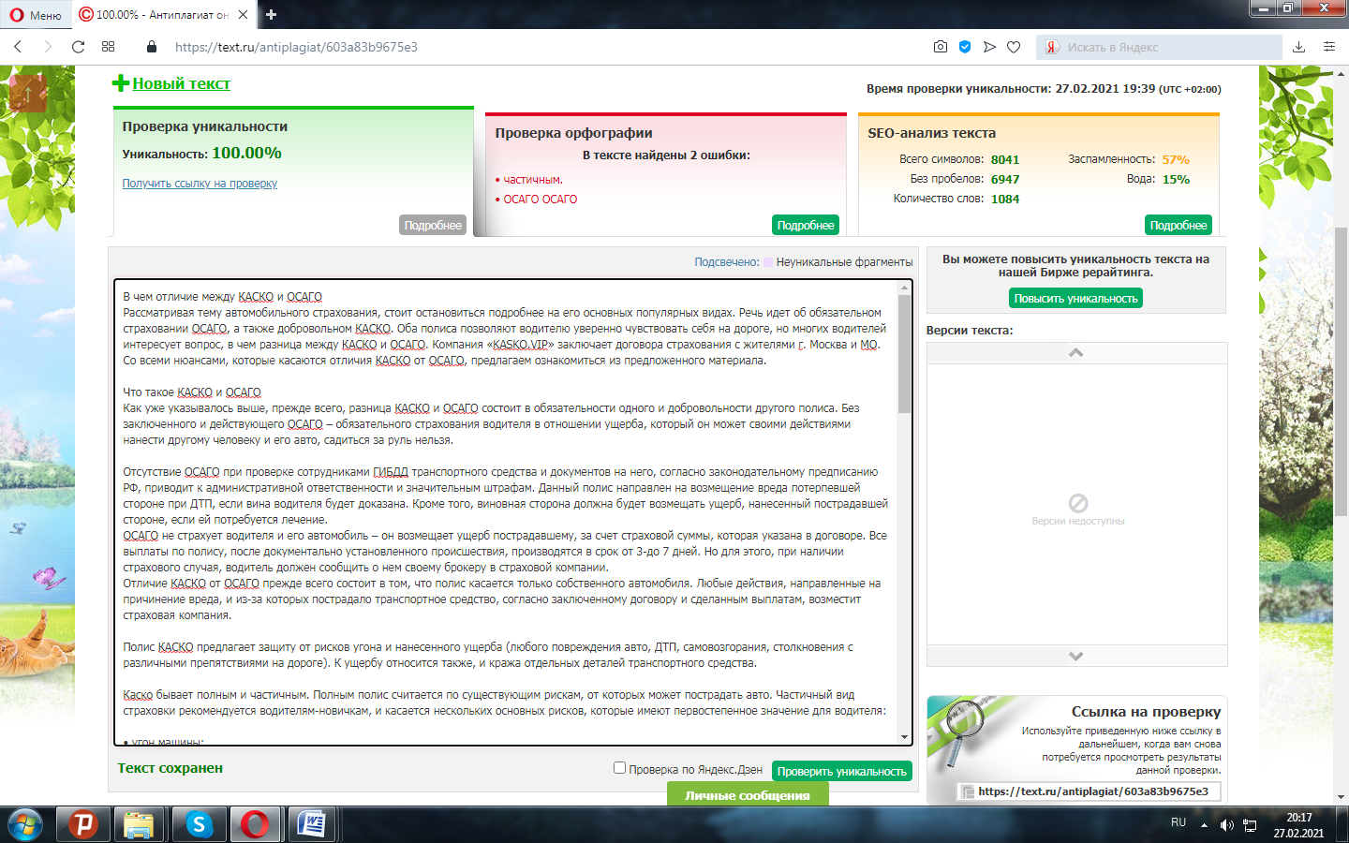
Использованные источники:
https://mag.auto.ru/article/kaskotips/
http://znay.ru/kasko/nuzhno-li-kasko.shtml#kasko-zk
https://insur-portal.ru/kasko/kasko-i-osago
https://www.inguru.ru/kalkulyator_osago/stat_kak_oformit_kasko_i_osago_odnim_polisom
https://www.alfastrah.ru/individuals/auto/osago/strakhovye-tarify/

